КРАСНОЯРСКИЙ КРАЙ
АДМИНИСТРАЦИЯ ИДРИНСКОГО СЕЛЬСОВЕТА

ПОСТАНОВЛЕНИЕ

22.09.2021 с. Идринское № 114 - п

Об утверждении схем границ прилегающих территорий
объектов недвижимости Идринского сельсовета
Идринского района

В целях реализации Закона Красноярского края от 23.05.2019 № 7-2784 «О порядке определения границ прилегающих территорий в Красноярском крае», администрация Идринского сельсовета ПОСТАНОВЛЯЕТ:

1. Утвердить схему границ прилегающей территории с кадастровым номером 24:14:2802045:191 в отношении объекта недвижимого имущества, расположенного по адресу: Красноярский край, Идринской район, с. Идринское, ул. ул. Карла Маркса, 78.
2. Утвердить схему границ прилегающей территории с кадастровым номером 24:14:2802045:1 в отношении объекта недвижимого имущества, расположенного по адресу: Красноярский край, Идринской район, с. Идринское, ул. ул. Карла Маркса, 80.
3. Утвердить схему границ прилегающей территории с кадастровым номером 24:14:2802045:53 в отношении объекта недвижимого имущества, расположенного по адресу: Красноярский край, Идринской район, с. Идринское, ул. Карла-Маркса 82.
4. Утвердить схему границ прилегающей территории без кадастрового номера в отношении объекта недвижимого имущества, расположенного по адресу: Красноярский край, Идринской район, с. Идринское, ул. ул. Карла Маркса, 84.
5. Утвердить схему границ прилегающей территории с кадастровым номером 24:14:2802045:17 отношении объекта недвижимого имущества, расположенного по адресу: Красноярский край, Идринской район, с. Идринское, ул. ул. Карла Маркса, 86.
6. Утвердить схему границ прилегающей территории с кадастровым номером 24:14:2802045:3 в отношении объекта недвижимого имущества, расположенного по адресу: Красноярский край, Идринской район, с. Идринское, ул. ул. Карла Маркса, 88-1.
7. Утвердить схему границ прилегающей территории без кадастрового номера в отношении объекта недвижимого имущества, расположенного по адресу: Красноярский край, Идринской район, с. Идринское, ул. ул. Карла Маркса, 88-2.
8. Утвердить схему границ прилегающей территории с кадастровым номером 24:14:2802046:61 в отношении объекта недвижимого имущества, расположенного по адресу: Красноярский край, Идринской район, с. Идринское, ул. ул. Карла Маркса, 97.
9. Утвердить схему границ прилегающей территории с кадастровым номером 24:14:2802046:66 в отношении объекта недвижимого имущества, расположенного по адресу: Красноярский край, Идринской район, с. Идринское, ул. ул. Карла Маркса, 99 А.
10. Утвердить схему границ прилегающей территории с кадастровым номером 24:14:2802046:5 в отношении объекта недвижимого имущества, расположенного по адресу: Красноярский край, Идринской район, с. Идринское, ул. ул. Карла Маркса, 99.
11. Утвердить схему границ прилегающей территории с кадастровым номером 24:14:2802046:57 в отношении объекта недвижимого имущества, расположенного по адресу: Красноярский край, Идринской район, с. Идринское, ул. Карла-Маркса 99 Б.
12. Утвердить схему границ прилегающей территории с кадастровым номером 24:14:2802046:64 в отношении объекта недвижимого имущества, расположенного по адресу: Красноярский край, Идринской район, с. Идринское, ул. ул. Карла Маркса, 101.
13. Настоящее постановление вступает в силу со дня подписания и подлежит опубликованию в газете «Ведомости органов местного самоуправления Идринского сельсовета».

Глава Идринского сельсовета С.Ш. Гизатуллин

Приложение
ФОРМА СХЕМЫ ГРАНИЦ ПРИЛЕГАЮЩЕЙ ТЕРРИТОРИИ
Утверждена
Постановлением администрации Идринского сельсовета
от 22.09.2021 №114 -п
Схема границ прилегающей территории, дома № 78, Карла-Маркса
1. Местоположение прилегающей территории (адресные ориентиры) Красноярский край, Идринской район, с. Идринское, ул. Карла-Маркса 78 . _______________________________________________________________________
2. Кадастровый номер объекта, по отношению к которому устанавливается прилегающая территория (при наличии) 24:14:2802045:25________________________________________________________________________________
3. Сведения о собственнике и (или) ином законном владельце здания, строения, сооружения, земельного участка, а также уполномоченном лице: Колдаев Анатолий Анатольевич ______________________________________
4. Площадь прилегающей территории: ___923___ (кв. м)
5. Наличие объектов (в том числе благоустройства), расположенных на прилегающей территории с их описанием
6. Описание характерных точек границ прилегающей территории (ориентиры для определения границ прилегающей территории по сторонам света и расстояния от объекта до границ прилегающей территории), координаты характерных точек границ (при их наличии)

Графическая часть
 | 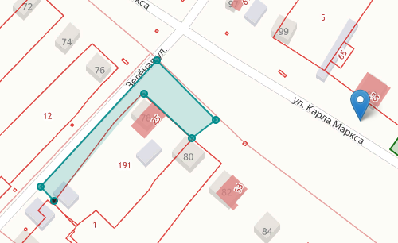
Масштаб 1:500 (1:1000)
Условные обозначения:
_______________ |  | граница прилегающей территории (отображается зелёным цветом)
1 |  | поворотная точка границ прилегающей территории (отображается зелёным цветом)
24:14:2802045:25 |  | кадастровый номер земельного участка (объекта недвижимости), по отношению к которому устанавливается прилегающая территория
24:14:28002045 |  | кадастровый квартал
 |  | граница кадастрового квартала (отображается красным цветом)
/-³--/ |  | границы объектов, расположенных на прилегающей территории

Приложение
ФОРМА СХЕМЫ ГРАНИЦ ПРИЛЕГАЮЩЕЙ ТЕРРИТОРИИ
Утверждена
Постановлением администрации Идринского сельсовета
от 22.09.2021 №114 -п
Схема границ прилегающей территории, дома № 80, Карла-Маркса
1. Местоположение прилегающей территории (адресные ориентиры) Красноярский край, Идринской район, с. Идринское, ул. Карла-Маркса 80 . _______________________________________________________________________
2. Кадастровый номер объекта, по отношению к которому устанавливается прилегающая территория (при наличии) 24:14:2802045:1________________________________________________________________________________
3. Сведения о собственнике и (или) ином законном владельце здания, строения, сооружения, земельного участка, а также уполномоченном лице: Лохтякова Дина Михайловна ______________________________________
4. Площадь прилегающей территории: ___221___ (кв. м)
5. Наличие объектов (в том числе благоустройства), расположенных на прилегающей территории с их описанием
6. Описание характерных точек границ прилегающей территории (ориентиры для определения границ прилегающей территории по сторонам света и расстояния от объекта до границ прилегающей территории), координаты характерных точек границ (при их наличии)

Графическая часть
Масштаб 1:500 (1:1000)
Условные обозначения:
_______________ |  | граница прилегающей территории (отображается зелёным цветом)
1 |  | поворотная точка границ прилегающей территории (отображается зелёным цветом)
24:14:2802045:1 |  | кадастровый номер земельного участка (объекта недвижимости), по отношению к которому устанавливается прилегающая территория
24:14:28002045 |  | кадастровый квартал
 |  | граница кадастрового квартала (отображается красным цветом)
/-³--/ |  | границы объектов, расположенных на прилегающей территории

Приложение
ФОРМА СХЕМЫ ГРАНИЦ ПРИЛЕГАЮЩЕЙ ТЕРРИТОРИИ
Утверждена
Постановлением администрации Идринского сельсовета
от 22.09.2021 №114 -п
Схема границ прилегающей территории дома № 82, Карла-Маркса
1. Местоположение прилегающей территории (адресные ориентиры) _ Красноярский край, Идринской район, с. Идринское, ул. Карла-Маркса, 82 ___________________________________________________________
2. Кадастровый номер объекта, по отношению к которому устанавливается прилегающая территория (при наличии) 24:14:2802045:53_____________________________
3. Сведения о собственнике и (или) ином законном владельце здания, строения, сооружения, земельного участка, а также уполномоченном лице: Довбыш Раиса Генриховна_____________________
4. Площадь прилегающей территории: _306_ (кв. м)
5. Наличие объектов (в том числе благоустройства), расположенных на прилегающей территории с их описанием____
6. Описание характерных точек границ прилегающей территории (ориентиры для определения границ прилегающей территории по сторонам света и расстояния от объекта до границ прилегающей территории), координаты характерных точек границ (при их наличии)

Графическая часть
 | 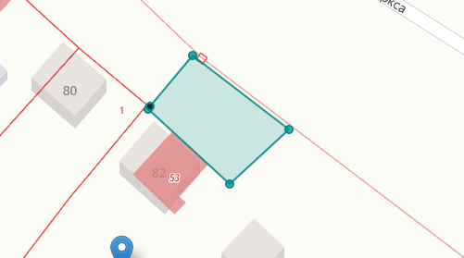
Масштаб 1:500 (1:1000)
Условные обозначения:
_______________ |  | граница прилегающей территории (отображается зелёным цветом)
1 |  | поворотная точка границ прилегающей территории (отображается зелёным цветом)
24:14:2802045:53 |  | кадастровый номер земельного участка (объекта недвижимости), по отношению к которому устанавливается прилегающая территория
24:14:2802045 |  | кадастровый квартал
_______________ |  | граница кадастрового квартала (отображается красным цветом)
/-³--/ |  | границы объектов, расположенных на прилегающей территории

Приложение
ФОРМА СХЕМЫ ГРАНИЦ ПРИЛЕГАЮЩЕЙ ТЕРРИТОРИИ
Утверждена
Постановлением администрации Идринского сельсовета
от 22.09.2021 №114 -п
Схема границ прилегающей территории дома № 84, ул. Карла-Маркса
1. Местоположение прилегающей территории (адресные ориентиры) _ Красноярский край, Идринской район, с. Идринское, ул. Карал-Маркса, 84 ___________________________________________________________
2. Кадастровый номер объекта, по отношению к которому устанавливается прилегающая территория (при наличии) _____________________________
3. Сведения о собственнике и (или) ином законном владельце здания, строения, сооружения, земельного участка, а также уполномоченном лице: Алексеев Григорий Степанович_____________________
4. Площадь прилегающей территории: _457_ (кв. м)
5. Наличие объектов (в том числе благоустройства), расположенных на прилегающей территории с их описанием____
6. Описание характерных точек границ прилегающей территории (ориентиры для определения границ прилегающей территории по сторонам света и расстояния от объекта до границ прилегающей территории), координаты характерных точек границ (при их наличии)

Графическая часть
 | 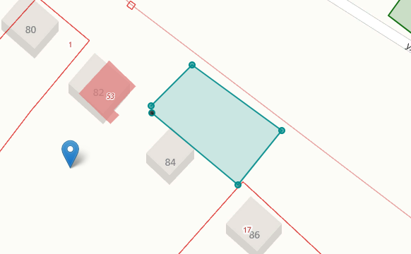
Масштаб 1:500 (1:1000)
Условные обозначения:
_______________ |  | граница прилегающей территории (отображается зелёным цветом)
1 |  | поворотная точка границ прилегающей территории (отображается зелёным цветом)
 |  | кадастровый номер земельного участка (объекта недвижимости), по отношению к которому устанавливается прилегающая территория
24:14:2802045 |  | кадастровый квартал
_______________ |  | граница кадастрового квартала (отображается красным цветом)
/-³--/ |  | границы объектов, расположенных на прилегающей территории

Приложение
ФОРМА СХЕМЫ ГРАНИЦ ПРИЛЕГАЮЩЕЙ ТЕРРИТОРИИ
Утверждена
Постановлением администрации Идринского сельсовета
от 22.09.2021 №114 -п
Схема границ прилегающей территории дома № 86, ул. Карла-Маркса
1. Местоположение прилегающей территории (адресные ориентиры) _ Красноярский край, Идринской район, с. Идринское, ул. Карла-Маркса, 86 _____________________________________________________________
2. Кадастровый номер объекта, по отношению к которому устанавливается прилегающая территория (при наличии) 24:14:2802045:23 _____________________________
3. Сведения о собственнике и (или) ином законном владельце здания, строения, сооружения, земельного участка, а также уполномоченном лице: Вагнер Иван Филиппович_____________________
4. Площадь прилегающей территории: _563_ (кв. м)
5. Наличие объектов (в том числе благоустройства), расположенных на прилегающей территории с их описанием____
6. Описание характерных точек границ прилегающей территории (ориентиры для определения границ прилегающей территории по сторонам света и расстояния от объекта до границ прилегающей территории), координаты характерных точек границ (при их наличии)

Графическая часть
 | 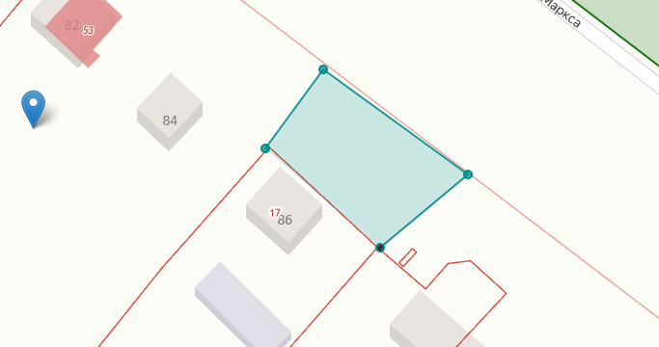
Масштаб 1:500 (1:1000)
Условные обозначения:
_______________ |  | граница прилегающей территории (отображается зелёным цветом)
1 |  | поворотная точка границ прилегающей территории (отображается зелёным цветом)
24:14:2802045:23 |  | кадастровый номер земельного участка (объекта недвижимости), по отношению к которому устанавливается прилегающая территория
24:14:2802045 |  | кадастровый квартал
_______________ |  | граница кадастрового квартала (отображается красным цветом)
/-³--/ |  | границы объектов, расположенных на прилегающей территории

Приложение
ФОРМА СХЕМЫ ГРАНИЦ ПРИЛЕГАЮЩЕЙ ТЕРРИТОРИИ
Утверждена
Постановлением администрации Идринского сельсовета
от 22.09.2021 №114 -п
Схема границ прилегающей территории дома № 88-1, ул. Карла-Маркса
1. Местоположение прилегающей территории (адресные ориентиры) _ Красноярский край, Идринской район, с. Идринское, ул. Карла-Маркса, 88-1 _____________________________________________________________
2. Кадастровый номер объекта, по отношению к которому устанавливается прилегающая территория (при наличии) 24:14:2802045:29 _____________________________
3. Сведения о собственнике и (или) ином законном владельце здания, строения, сооружения, земельного участка, а также уполномоченном лице: Трунова Александра Тимофеевна _____________________
4. Площадь прилегающей территории: _417_ (кв. м)
5. Наличие объектов (в том числе благоустройства), расположенных на прилегающей территории с их описанием____
6. Описание характерных точек границ прилегающей территории (ориентиры для определения границ прилегающей территории по сторонам света и расстояния от объекта до границ прилегающей территории), координаты характерных точек границ (при их наличии)

Графическая часть
 | 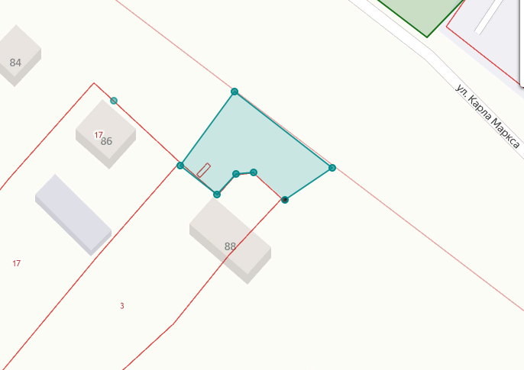
Масштаб 1:500 (1:1000)
Условные обозначения:
_______________ |  | граница прилегающей территории (отображается зелёным цветом)
1 |  | поворотная точка границ прилегающей территории (отображается зелёным цветом)
24:14:2802045:29 |  | кадастровый номер земельного участка (объекта недвижимости), по отношению к которому устанавливается прилегающая территория
24:14:2802045 |  | кадастровый квартал
_______________ |  | граница кадастрового квартала (отображается красным цветом)
/-³--/ |  | границы объектов, расположенных на прилегающей территории

Приложение
ФОРМА СХЕМЫ ГРАНИЦ ПРИЛЕГАЮЩЕЙ ТЕРРИТОРИИ
Утверждена
Постановлением администрации Идринского сельсовета
от 22.09.2021 №114 -п
Схема границ прилегающей территории дома № 88-2, ул. Карла-Маркса
1. Местоположение прилегающей территории (адресные ориентиры) _ Красноярский край, Идринской район, с. Идринское, ул. Карла-Маркса, 88-2 _____________________________________________________________
2. Кадастровый номер объекта, по отношению к которому устанавливается прилегающая территория (при наличии) 2 _____________________________
3. Сведения о собственнике и (или) ином законном владельце здания, строения, сооружения, земельного участка, а также уполномоченном лице: Черных Валентина Ивановна _____________________
4. Площадь прилегающей территории: _1036_ (кв. м)
5. Наличие объектов (в том числе благоустройства), расположенных на прилегающей территории с их описанием____
6. Описание характерных точек границ прилегающей территории (ориентиры для определения границ прилегающей территории по сторонам света и расстояния от объекта до границ прилегающей территории), координаты характерных точек границ (при их наличии)

Графическая часть
 | 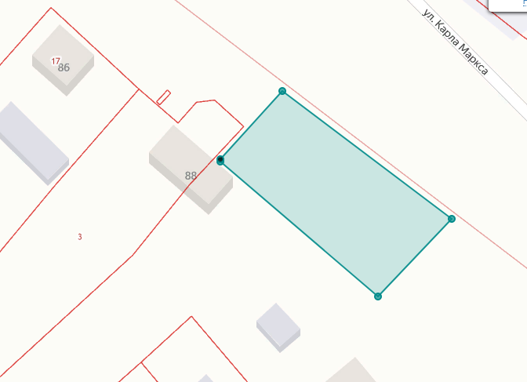
Масштаб 1:500 (1:1000)
Условные обозначения:
_______________ |  | граница прилегающей территории (отображается зелёным цветом)
1 |  | поворотная точка границ прилегающей территории (отображается зелёным цветом)
 |  | кадастровый номер земельного участка (объекта недвижимости), по отношению к которому устанавливается прилегающая территория
24:14:2802045 |  | кадастровый квартал
_______________ |  | граница кадастрового квартала (отображается красным цветом)
/-³--/ |  | границы объектов, расположенных на прилегающей территории

Приложение
ФОРМА СХЕМЫ ГРАНИЦ ПРИЛЕГАЮЩЕЙ ТЕРРИТОРИИ
Утверждена
Постановлением администрации Идринского сельсовета
от 22.09.2021 №114 -п
Схема границ прилегающей территории дома № 97, ул. Карла-Маркса
1. Местоположение прилегающей территории (адресные ориентиры) _ Красноярский край, Идринской район, с. Идринское, ул. Карла-Маркса, 97 _____________________________________________________________
2. Кадастровый номер объекта, по отношению к которому устанавливается прилегающая территория (при наличии) 24:14:2802046:61 _____________________________
3. Сведения о собственнике и (или) ином законном владельце здания, строения, сооружения, земельного участка, а также уполномоченном лице: Киприна Алла Николаевна _____________________
4. Площадь прилегающей территории: _262_ (кв. м)
5. Наличие объектов (в том числе благоустройства), расположенных на прилегающей территории с их описанием____
6. Описание характерных точек границ прилегающей территории (ориентиры для определения границ прилегающей территории по сторонам света и расстояния от объекта до границ прилегающей территории), координаты характерных точек границ (при их наличии)

Графическая часть
 | 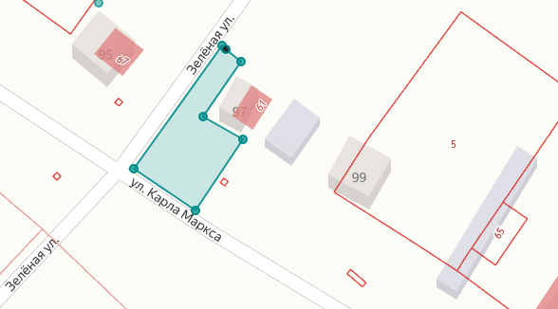
Масштаб 1:500 (1:1000)
Условные обозначения:
_______________ |  | граница прилегающей территории (отображается зелёным цветом)
1 |  | поворотная точка границ прилегающей территории (отображается зелёным цветом)
24:14:2802046:61 |  | кадастровый номер земельного участка (объекта недвижимости), по отношению к которому устанавливается прилегающая территория
24:14:2802046 |  | кадастровый квартал
_______________ |  | граница кадастрового квартала (отображается красным цветом)
/-³--/ |  | границы объектов, расположенных на прилегающей территории

Приложение
ФОРМА СХЕМЫ ГРАНИЦ ПРИЛЕГАЮЩЕЙ ТЕРРИТОРИИ
Утверждена
Постановлением администрации Идринского сельсовета
от 22.09.2021 №114 -п
Схема границ прилегающей территории дома № 99, ул. Карла-Маркса
1. Местоположение прилегающей территории (адресные ориентиры) _ Красноярский край, Идринской район, с. Идринское, ул. Карла-Маркса, 99. _____________________________________________________________
2. Кадастровый номер объекта, по отношению к которому устанавливается прилегающая территория (при наличии) _____________________________
3. Сведения о собственнике и (или) ином законном владельце здания, строения, сооружения, земельного участка, а также уполномоченном лице: Акперова Ирина Анатольевна _____________________
4. Площадь прилегающей территории: _313_ (кв. м)
5. Наличие объектов (в том числе благоустройства), расположенных на прилегающей территории с их описанием____
6. Описание характерных точек границ прилегающей территории (ориентиры для определения границ прилегающей территории по сторонам света и расстояния от объекта до границ прилегающей территории), координаты характерных точек границ (при их наличии)

Графическая часть
 | 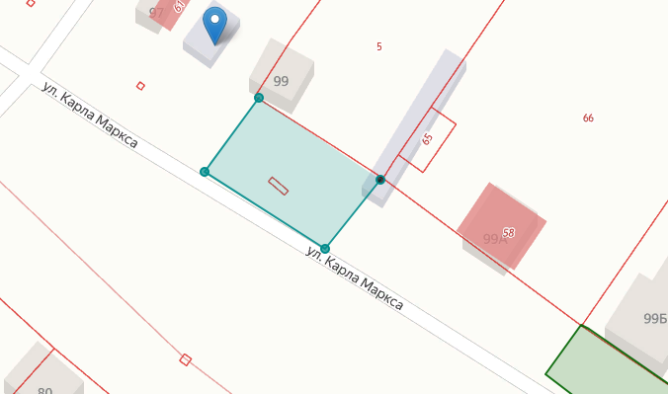
Масштаб 1:500 (1:1000)
Условные обозначения:
_______________ |  | граница прилегающей территории (отображается зелёным цветом)
1 |  | поворотная точка границ прилегающей территории (отображается зелёным цветом)
 |  | кадастровый номер земельного участка (объекта недвижимости), по отношению к которому устанавливается прилегающая территория
24:14:2802046 |  | кадастровый квартал
_______________ |  | граница кадастрового квартала (отображается красным цветом)
/-³--/ |  | границы объектов, расположенных на прилегающей территории

Приложение
ФОРМА СХЕМЫ ГРАНИЦ ПРИЛЕГАЮЩЕЙ ТЕРРИТОРИИ
Утверждена
Постановлением администрации Идринского сельсовета
от 22.09.2021 №114 -п
Схема границ прилегающей территории дома № 99 А, ул. Карла-Маркса
1. Местоположение прилегающей территории (адресные ориентиры) _ Красноярский край, Идринской район, с. Идринское, ул. Карла-Маркса, 99А _____________________________________________________________
2. Кадастровый номер объекта, по отношению к которому устанавливается прилегающая территория (при наличии) 24:14:2802046:58 _____________________________
3. Сведения о собственнике и (или) ином законном владельце здания, строения, сооружения, земельного участка, а также уполномоченном лице: Захарова Ольга Михайловна _____________________
4. Площадь прилегающей территории: _403_ (кв. м)
5. Наличие объектов (в том числе благоустройства), расположенных на прилегающей территории с их описанием____
6. Описание характерных точек границ прилегающей территории (ориентиры для определения границ прилегающей территории по сторонам света и расстояния от объекта до границ прилегающей территории), координаты характерных точек границ (при их наличии)

Графическая часть
 | 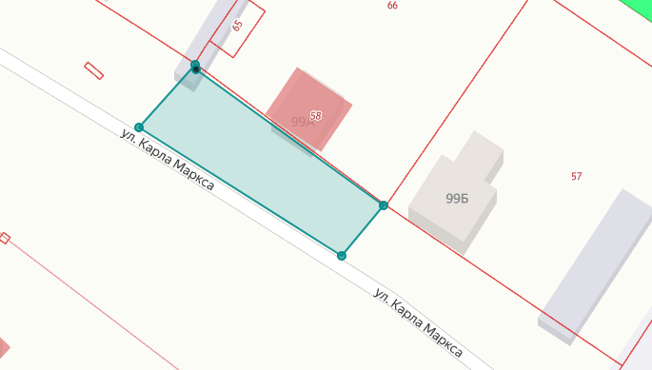
Масштаб 1:500 (1:1000)
Условные обозначения:
_______________ |  | граница прилегающей территории (отображается зелёным цветом)
1 |  | поворотная точка границ прилегающей территории (отображается зелёным цветом)
24:14:2802046:58 |  | кадастровый номер земельного участка (объекта недвижимости), по отношению к которому устанавливается прилегающая территория
24:14:2802046 |  | кадастровый квартал
_______________ |  | граница кадастрового квартала (отображается красным цветом)
/-³--/ |  | границы объектов, расположенных на прилегающей территории

Приложение
ФОРМА СХЕМЫ ГРАНИЦ ПРИЛЕГАЮЩЕЙ ТЕРРИТОРИИ
Утверждена
Постановлением администрации Идринского сельсовета
от 22.09.2021 №114 -п
Схема границ прилегающей территории дома № 99-Б, ул. Карла-Маркса
1. Местоположение прилегающей территории (адресные ориентиры) _ Красноярский край, Идринской район, с. Идринское, ул. Карла-Маркса, 99 Б _____________________________________________________________
2. Кадастровый номер объекта, по отношению к которому устанавливается прилегающая территория (при наличии) 24:14:2802046:66_____________________________
3. Сведения о собственнике и (или) ином законном владельце здания, строения, сооружения, земельного участка, а также уполномоченном лице: Велькер Герман Карлович _____________________
4. Площадь прилегающей территории: _690_ (кв. м)
5. Наличие объектов (в том числе благоустройства), расположенных на прилегающей территории с их описанием____
6. Описание характерных точек границ прилегающей территории (ориентиры для определения границ прилегающей территории по сторонам света и расстояния от объекта до границ прилегающей территории), координаты характерных точек границ (при их наличии)

Графическая часть
 | 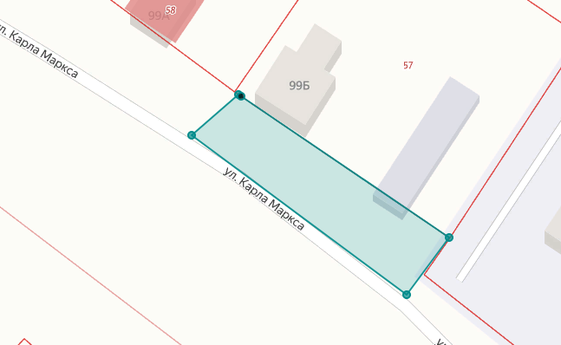
Масштаб 1:500 (1:1000)
Условные обозначения:
_______________ |  | граница прилегающей территории (отображается зелёным цветом)
1 |  | поворотная точка границ прилегающей территории (отображается зелёным цветом)
24:14:2802046:66 |  | кадастровый номер земельного участка (объекта недвижимости), по отношению к которому устанавливается прилегающая территория
24:14:2802046 |  | кадастровый квартал
_______________ |  | граница кадастрового квартала (отображается красным цветом)
/-³--/ |  | границы объектов, расположенных на прилегающей территории

Приложение
ФОРМА СХЕМЫ ГРАНИЦ ПРИЛЕГАЮЩЕЙ ТЕРРИТОРИИ
Утверждена
Постановлением администрации Идринского сельсовета
от 22.09.2021 №114 -п
Схема границ прилегающей территории дома № 101, ул. Карла-Маркса
1. Местоположение прилегающей территории (адресные ориентиры) _ Красноярский край, Идринской район, с. Идринское, ул. Карла-Маркса, д. 101 _____________________________________________________________
2. Кадастровый номер объекта, по отношению к которому устанавливается прилегающая территория (при наличии) 24:14:2802046:64_____________________________
3. Сведения о собственнике и (или) ином законном владельце здания, строения, сооружения, земельного участка, а также уполномоченном лице: Велькер Герман Карлович _____________________
4. Площадь прилегающей территории: _2680_ (кв. м)
5. Наличие объектов (в том числе благоустройства), расположенных на прилегающей территории с их описанием____
6. Описание характерных точек границ прилегающей территории (ориентиры для определения границ прилегающей территории по сторонам света и расстояния от объекта до границ прилегающей территории), координаты характерных точек границ (при их наличии)

Графическая часть
 | 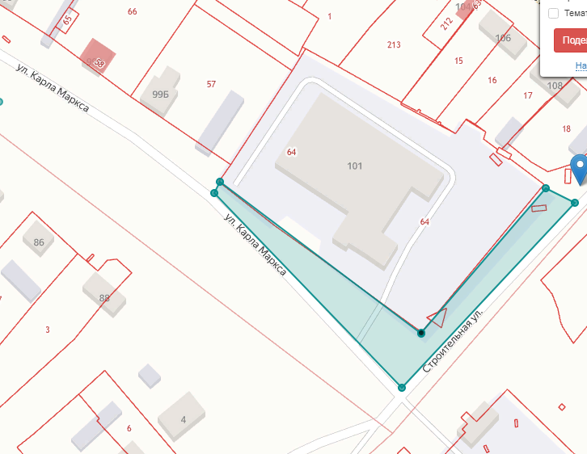
Масштаб 1:500 (1:1000)
Условные обозначения:
_______________ |  | граница прилегающей территории (отображается зелёным цветом)
1 |  | поворотная точка границ прилегающей территории (отображается зелёным цветом)
24:14:2802046:64 |  | кадастровый номер земельного участка (объекта недвижимости), по отношению к которому устанавливается прилегающая территория
24:14:2802046 |  | кадастровый квартал
_______________ |  | граница кадастрового квартала (отображается красным цветом)
/-³--/ |  | границы объектов, расположенных на прилегающей территории

